**am Dienstag, 16.06.2015 um 17:00 Uhr**

Perioperatives Wärmemanagement – wann, wo und wie müssen wir wärmen?

*Prof. Dr. Alexander Torossian*

*Klinik für Anästhesiologie und Intensivtherapie*

*Universitätsklinikum Marburg - Gießen*

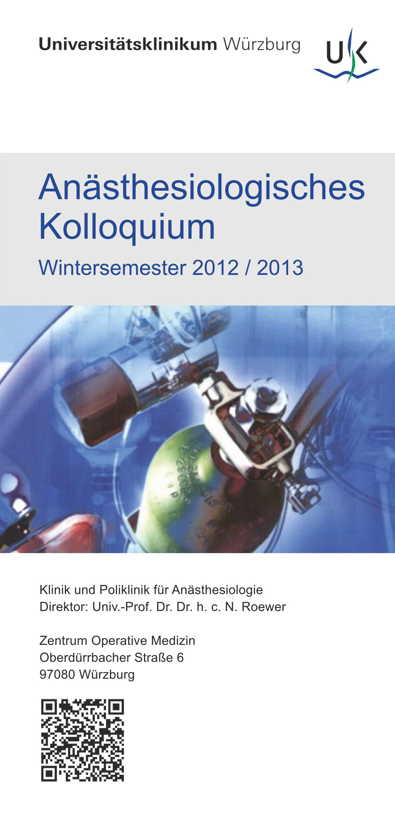

Sommersemester 2015

